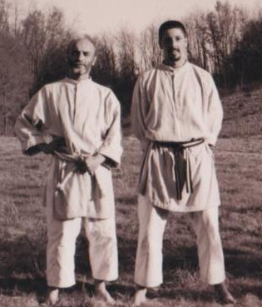
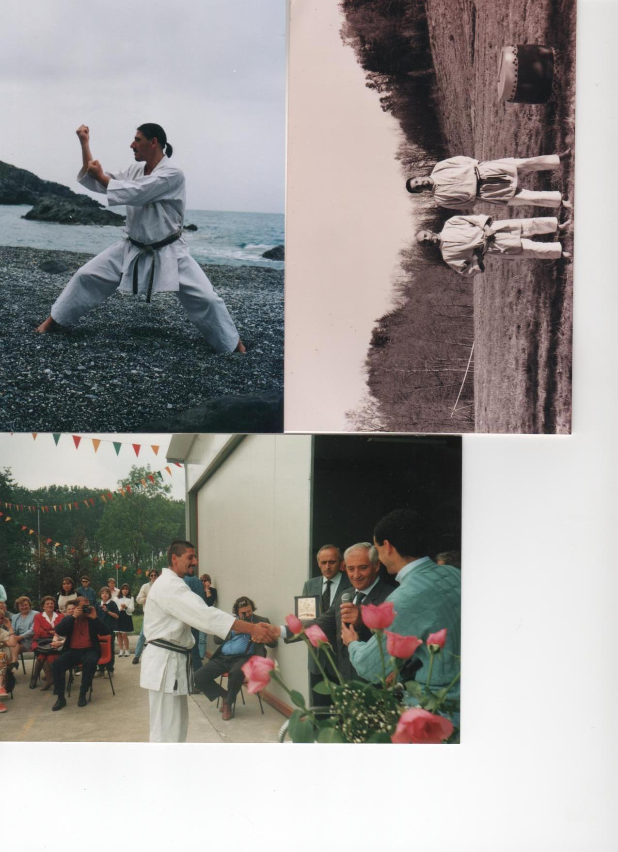
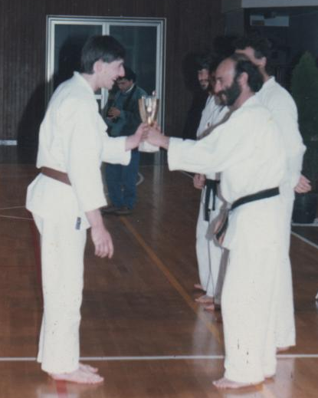
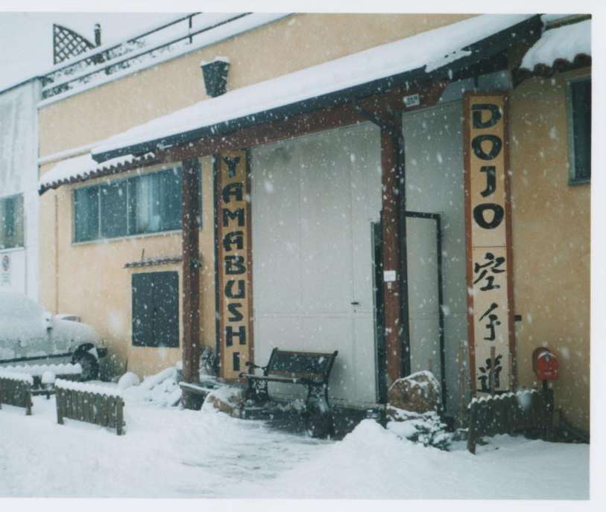

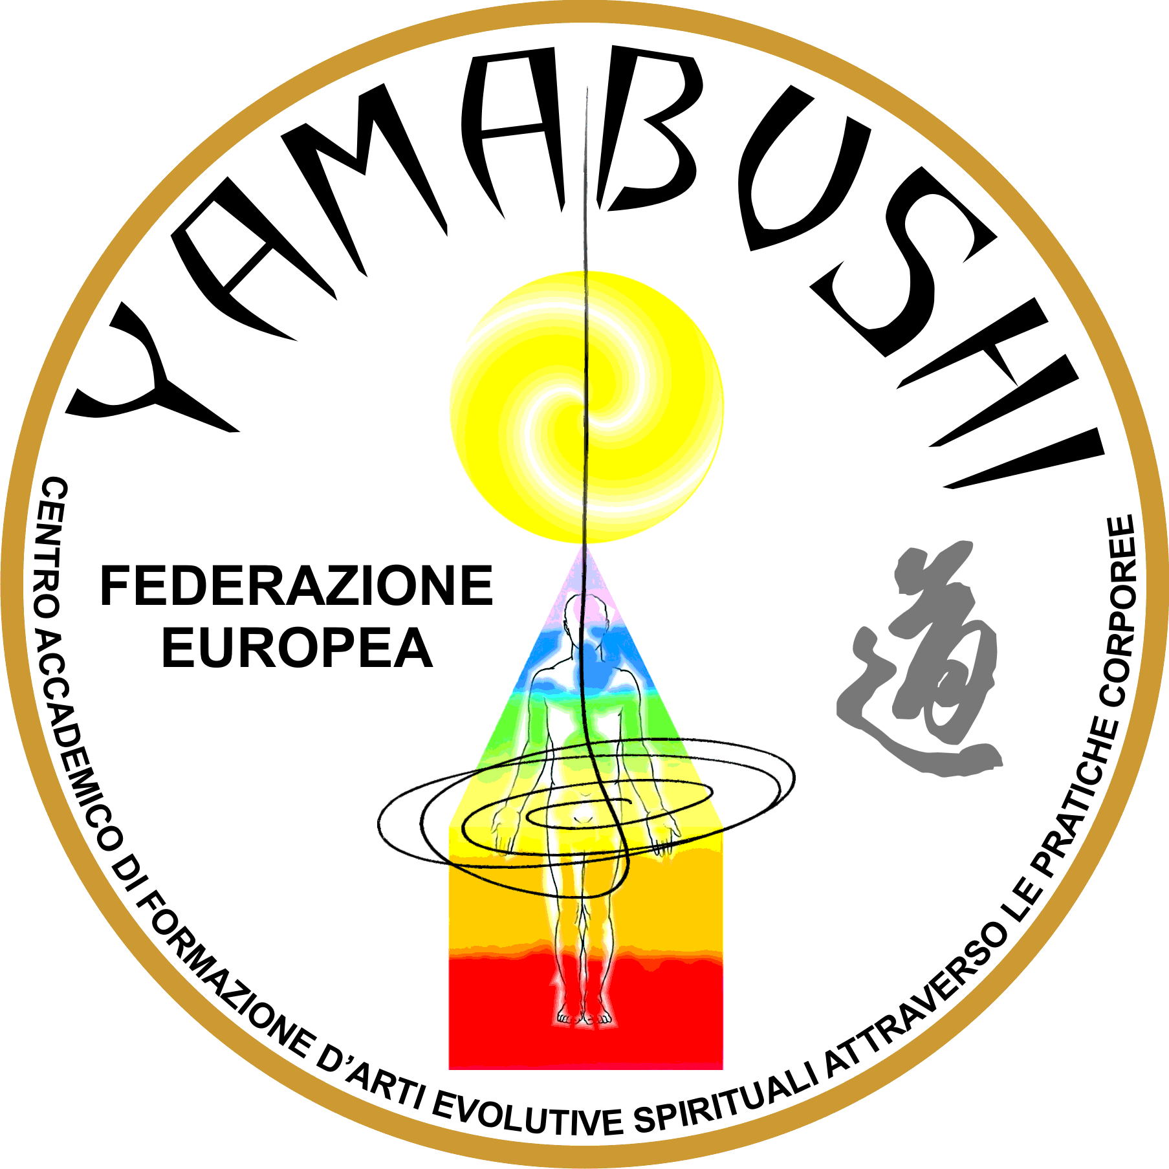
Curriculum: M° Tiziano Ferrara nato il 26/11/1961
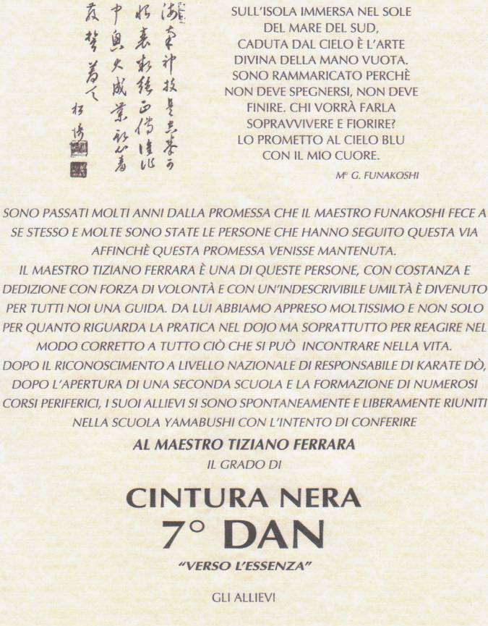
Già dall’infanzia ero affascinato dalle Arti Marziali,ma non avevo possibilità di praticarle perché i miei genitori Non possedevano la patente di guida e l’unica scuola nella zona a quei tempi era troppo lontana. FINALMENTE!!!
Nell’ottobre 1979, all’età di 18 anni, iniziai la pratica del Karate Do presso l’Associazione Italiana Do e Discipline Orientali Bodhi Dharma di Borgosesia (vc), diretta dal M° Roberto Barberis. Nell’anno 1988 raggiunsi il grado di Cintura Nera 1° Dan. Presi parte a diversi tornei, ottenendo buoni risultati, ma il mio obiettivo primario non era l’agonismo bensì la crescita Interiore tramite il corpo per mezzo del Karate. Nel corso degli anni, partecipando a studi specifici indetti dall’Associazione, ebbi modo di sperimentare tecniche di rilassamento del corpo, attivo e passivo, massaggi energetici e curativi, meditazione e studio dei chakra con i loro vocalizzi (mantra) e allenamenti mirati all’approfondimento del Tameshi Wari (tecniche di rottura). Nel 1989, dopo aver frequentato il corso addestratori, iniziai ad insegnare in vari paesi limitrofi, abbandonando il lavoro per dedicarmi totalmente alla divulgazione di questa nobile Arte Marziale. Il mio arrivo a Biella avvenne nel 1991, aprendo un corso al Centro Sportivo Pralino (Sandigliano). In seguito, collaborando con l’assessore allo sport organizzai un progetto per i giovani delle Scuole Elementari e Medie con un riscontro di circa70 adesioni. Nell’anno 1995, già Istruttore, edificai un vero e proprio Dojo (scuola) a Gaglianico, denominato: Associazione Sportiva e Culturale Yamabushi (i Guerrieri della Montagna). Durante tutti questi anni, ebbi modo di approfondire ed evolvere le materie già menzionate arricchendo, con esperienze di carattere energetico, il mio bagaglio tecnico, sia dal lato teorico che pratico. Nel 2003 ottenni la qualifica di Maestro 4° Dan e nel 2006, presso il Centro Addestramento Arti Marziali di Milano, il grado di 5° Dan. Ottobre 2006 l’Associazione Yamabushi diventa Federazione Europea Yamabushi ( Centro Accademico di Formazione d’Arti Evolutive Spirituali attraverso le pratiche corporee) con affiliazione all’ente C.S.E.N. il quale riconosce nella mia persona, il Responsabile Nazionale. Nell’anno 2008 lo C.S.E.N. mi conferisce anche il Riconoscimento Nazionale come Responsabile di Karate Do.
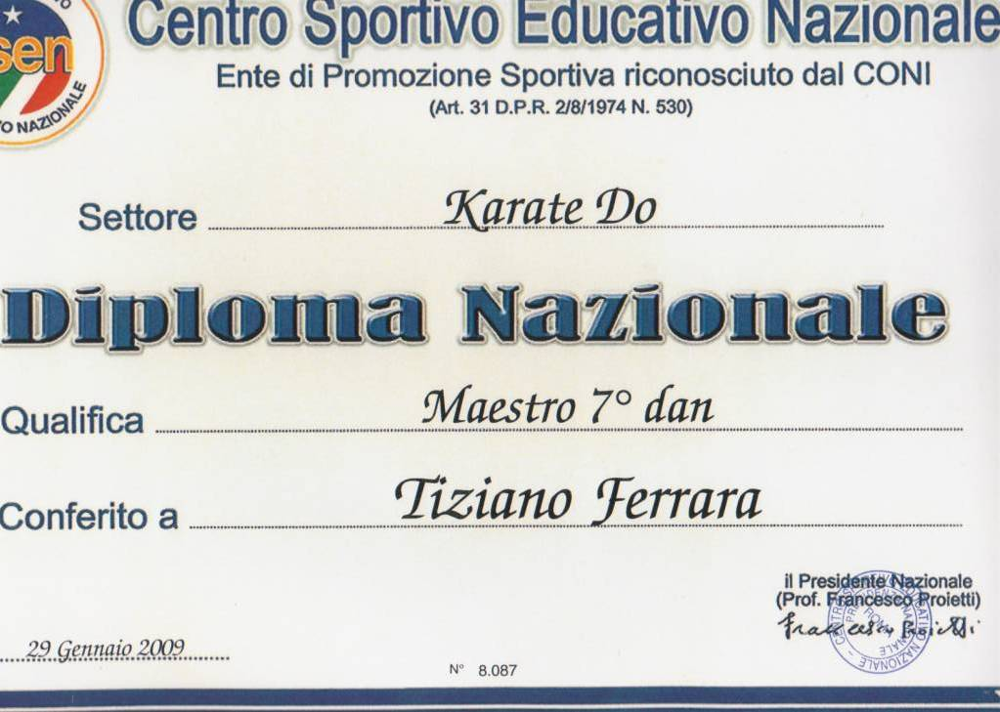
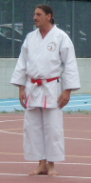
Nello scorrere degli anni, attraverso corsi di Formazione tenuti nella sede Federale da Docenti qualificati nelle seguenti materie: PRIMO SOCCORSO-ANATOMIA-TRUMATOLOGIA-PSICOLOGIA-BIOMECCANICA-PREATLETISMO-ALIMENTAZIONE-ETICA E GALATEO DI BASE-SCIENZE MOTORIE-EDUCAZIONE AL DISABILE-FILOSOFIA ORIENTALE-DIRITTO PENALE. Sono venuti a formarsi nella scuola validi istruttori e addestratori, quindi potendo contare sulla loro collaborazione, decido di aprire una succursale del Dojo Yamabushi,e a maggio 2008 si inaugura il Dojo Mushin con sede in Valle Mosso. Dicembre 2008 con immensa gioia e inaspettatamente,gli oltre 100 studenti di Karate Do ,in modo particolare le cinture di livello superiore,si riuniscono e mi convocano per conferirmi il grado di 7° Dan che verrà poi ufficialmente convalidato nel gennaio 2009 dall’Ente Nazionale C.S.E.N.
Nel marzo 2010 viene inaugurato il Dojo Fudo Shin di Cigliano.
Tutt’oggi in tale veste coordino le attività del settore stesso,formulando proposte d’indirizzo per una maggiore crescita.

